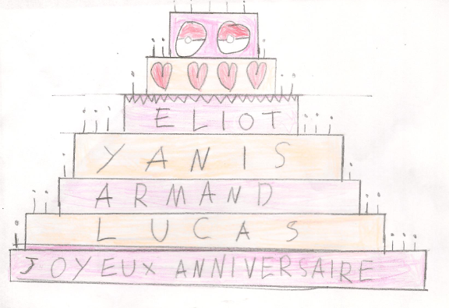
Défi n°3  Réponse  5  9 4  2 11 7  10 12 1 8  13 3 15 14 6  Code :  19-9-25-10-23 | Défi n°1  Réponse  531 62 50  + 541 + 42 + 20  1 072 104 70  Code :  23-25-7-22-9
Défi n°5  Réponse  22  21 11 10 18  7 9  13  20 19  Code :  10-5-22-13-18-9 | Défi n°2  Réponse  Patounet est le plus gourmand des enfants.  Code :  10-22-5-13-23-9-23
Défi n°4  Réponse  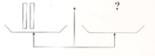  Code :  7-22-9-17-9 | Défi n°6  Réponse  44  29 15  Code :  7-12-19-7-19-16-5-24  17 12 3  7 10 2 1

